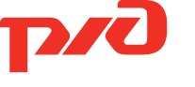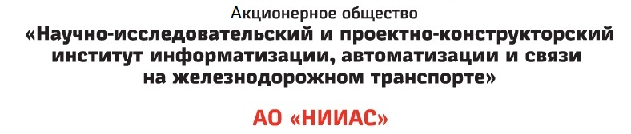

УТВЕРЖДАЮ:
Первый заместитель
Генерального директора
АО «НИИАС»

____________ Е.Н. Розенберг
«___» _____________ 2020 г.

Микропроцессорный дешифратор АЛС
ДКСВ-М

Программное обеспечение

Инструкция по установке

RU. НАБП.62.01.29.270 90 И1-ЛУ

Лист утверждения

СОГЛАСОВАНО:
Руководитель НТК СУ и ОБДП
АО «НИИАС»

______________Е.Е. Шухина
«___» _____________2020 г.

Москва 2020
УТВЕРЖДЕНО
RU. НАБП.62.01.29.270 90-ЛУ

Микропроцессорный дешифратор АЛС
ДКСВ-М

Программное обеспечение

Инструкция по установке

RU. НАБП.62.01.29.270 90 И1

Москва 2020
Содержание
Аннотация 3
1 Назначение и область применения 4
1.1 Область применения ПО ДКСВ-М 4
1.2 Состав ПО ДКСВ-М 4
1.3 Назначение ПО ДКСВ-М 4
2 Общие правила формирования исполняемых файлов 5
3 Установка ПО ДКСВ-М 6
3.1 Общие положения 6
3.2 Программирование модулей ДКСВ-М 6
3.2.1 Подготовка к программированию 6
3.2.2 Программирование модуля ЦО 6
3.2.3 Программирование модуля МП-АЛС 10
3.2.4 Программирование модуля ВДС 11
3.2.5 Программирование модуля Вывод 15
Приложение 1 17
Приложение 2 18
Приложение 3 19
Приложение 4 20
ЛИСТ РЕГИСТРАЦИИ ИЗМЕНЕНИЙ 21

Аннотация
Настоящая Инструкция по установке предназначена для персонала, выполняющего установку программного обеспечения изделия RU. НАБП.62.01.29.270 «Микропроцессорный дешифратор АЛС ДКСВ-М» (далее по тексту – ПО ДКСВ-М), в заводских условиях, и содержит сведения о назначении и области применения ПО ДКСВ-М, а также порядок формирования и записи исполняемых файлов в соответствующие модули (ячейки) изделия.

Назначение и область применения

Область применения ПО ДКСВ-М
ПО ДКСВ-М предназначено для работы в составе изделия ДКСВ-М и является его неотъемлемой частью.
Программное окружение для работы ПО ДКСВ-М не требуется. Модули компонентов ПО исполняются непосредственно на процессорах микроконтроллеров аппаратных модулей изделия ДКСВ-М, в которые они устанавливаются.

Состав ПО ДКСВ-М
Список программных компонентов, входящих в состав ПО ДКСВ-М:
- RU. НАБП.62.01.29.272 «Микропроцессорный дешифратор АЛС ДКСВ-М. Программное обеспечение. Модуль ЦО» (далее по тексту ПМ ЦО);
- RU. НАБП.62.01.29.274 «Микропроцессорный дешифратор АЛС ДКСВ-М. Программное обеспечение. Модуль МП-АЛС» (далее по тексту ПМ МП-АЛС);
- RU. НАБП.62.01.29.276 «Микропроцессорный дешифратор АЛС ДКСВ-М. Программное обеспечение. Модуль ВДС» (далее по тексту ПМ ВДС);
- RU. НАБП.62.01.29.275 Микропроцессорный дешифратор АЛС ДКСВ-М. Программное обеспечение. Модуль Вывода» (далее по тексту ПМ Вывод).

Назначение ПО ДКСВ-М
ПО ДКСВ-М совместно с изделием ДКСВ-М 36465-000-00, предназначено для обеспечения безопасности движения поездов, применяется на электровозах постоянного и переменного тока эксплуатируемых в грузовом движении поездов, магистральных и маневровых тепловозах, мотор-вагонном подвижном составе (дизель-поездах и автомотрисах) на участках, оборудованных путевыми устройствами АЛСН.
ПО ДКСВ-М является неотъемлемой частью ДКСВ-М и обеспечивает выполнение функций (технических требований), представленных в технических условиях на изделие ДКСВ-М ТУ 32 ЦШ 4668-2011.

Общие правила формирования исполняемых файлов
Правила формирования исполняемых файлов описаны в документах вида «Микропроцессорный дешифратор АЛС ДКСВ-М. [Наименование программного модуля]. Программное обеспечение. Описание применения» в соответствии с таблицей 1.
Таблица 1.
№ п/п | Наименование программного модуля (ПМ) | Наименование документа
1 | ПМ ЦО | RU. НАБП.62.01.29.272
2 | ПМ МП-АЛС | RU. НАБП.62.01.29.274
3 | ПМ ВДС | RU. НАБП.62.01.29.276
4 | ПМ Вывод | RU. НАБП.62.01.29.275

Установка ПО ДКСВ-М

Общие положения
Программирование модулей ДКСВ-М проводят в связи с введением новых версий ПО в рамках обеспечения расширения функциональности изделия, а также корректировки при выявлении сбоев или отказов в их работе.
Программирование производится на оборудованных рабочих местах. Для замены/обновления ПО на рабочих местах ДКСВ-М необходимо снять с подвижного состава и передать в ЦТО.
Программирование модулей ДКСВ-М производят с помощью следующего оборудования:
- блока анализа, проверки, программирования и имитации АППИ 11Г.15.00.00 (далее по тексту – АППИ): модуль ЦО, модуль МП-АЛС;
- программатора AVRISP mkII (или допустимого аналога для программирования микроконтроллеров AVR): модуль ВДС, модуль Вывод.

Программирование модулей ДКСВ-М

Подготовка к программированию

Перед началом программирования, необходимо скопировать исполняемые файлы ПО ДКСВ-М в целевую директорию на ПК (выбранную пользователем), или убедиться в их наличии на ПК.

Проверить целостность программного обеспечения, сравнив контрольные суммы скопированного программного обеспечения с контрольными суммами, указанными в ведомости программного обеспечения. При необходимости выполнить повторное копирование.

Проверить на ПК наличие всех необходимых пакетов программного обеспечения и драйверов для оборудования АППИ 11Г.15.00.00 и AVRISP mkII. При необходимости выполнить их предустановку в соответствии с руководящими документами на указанное оборудование.

Программирование модуля ЦО

Собрать схему соединений для программирования модуля ЦО в соответствии с рисунком П.1 (приложение 1).

Подключить разъём программирования «Х1» блока АППИ к разъёму ЦО «Х2» – I канал.

Включить источник питания, установить на выходе напряжение (50 ± 1) В.

Запустить программу «APPI_blok.exe». Вид рабочего окна программы приведён на рисунке 1.
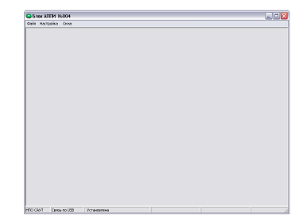
Рисунок 1.

Во вкладке «Окна» выбрать «Программатор». Появится окно «Программатор АТ89С51» согласно рисункам 2, 3.
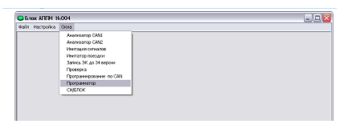
Рисунок 2.
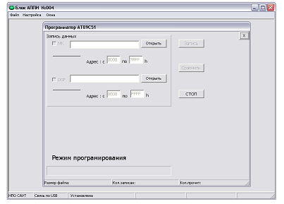
Рисунок 3.

В окне «Запись данных» справа от поля «МК» нажать кнопку «Открыть» и указать путь к файлу программирования для утвержденной версии рабочей программы ЦО для первого канала.

Нажать кнопку «S1» («Сброс») на кабеле программирования АППИ.

Для сравнения рабочей программы, записанной в микроконтроллер, с соответствующим файлом из каталога «Programs», в окне «Программатор AT89C51» нажать кнопку «Сравнить» согласно рисунку 4.
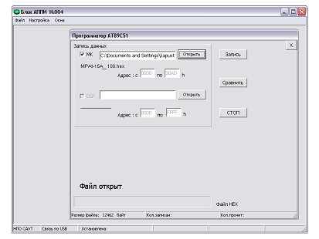
Рисунок 4.

При совпадении рабочей программы, записанной в микроконтроллер, с соответствующим файлом из каталога «Programs» в нижней части рабочего окна должно появиться сообщение «Сравнение успешно». При несовпадении рабочей программы, записанной в микроконтроллер, с соответствующим файлом из каталога «Programs» в нижней части рабочего окна появится сообщение «Файл не совпадает». В этом случае необходимо выполнить действия пп. 3.2.2.7, 3.2.2.10.

Начать программирование, нажав кнопку «Запись». Шкала прогресса в нижней части окна должна индицировать ход выполнения программирования: «Ожидание ответа», «Идет стирание флэш» с отсчётом циклов, «Процесс программирования», «Процесс сравнения». По окончании процесса в нижней части рабочего окна появится сообщение «Программирование завершено успешно» согласно рисунку 5.
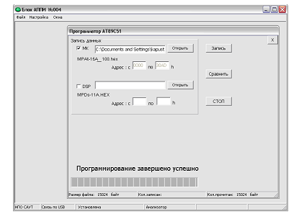
Рисунок 5.

Подключить разъём программирования «Х1» блока АППИ к разъёму ЦО «Х3» – II канал.

В окне «Запись данных» справа от поля «МК» нажать кнопку «Открыть» и указать путь к файлу программирования для утвержденной версии рабочей программы ЦО для второго канала.

Выполнить действия пп. 3.2.2.6 – 3.2.2.10 для второго канала.

Нажать кнопку «СТОП» и выйти из программы «APPI_blok.exe».

Отключить источник питания. Разобрать схему соединений.

После программирования выполнить проверку на функционирование модуля ЦО в рамках комплексной проверки в составе ДКСВ-М в объеме ПСИ в соответствии с ТУ на ДКСВ-М.

Программирование модуля МП-АЛС

Собрать схему соединений для программирования МП-АЛС в соответствии с рисунком П.2 (приложение 2).

Подключить разъём программирования «Х1» блока АППИ к разъёму модуля МП-АЛС «ХТ3» – I канал.

Выполнить действия согласно пп. 3.2.2.3 - 3.2.2.5.

В окне «Запись данных» справа от поля «МК» нажать кнопку «Открыть» и указать путь к файлу программирования для утвержденной версии рабочей программы МП-АЛС для первого канала.

В окне «Запись данных» справа от поля «DSP» нажать кнопку «Открыть» и указать путь к файлу программирования для утвержденной версии рабочей программы модуля МП-АЛС для первого канала согласно рисунку 6.
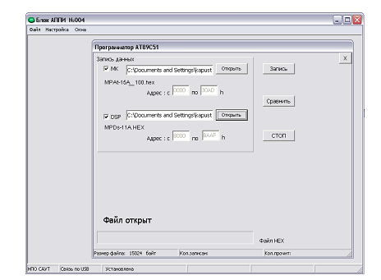
Рисунок 6.

Выполнить действия согласно пп. 3.2.2.7 - 3.2.2.10 для первого канала.

Подключить разъём программирования «Х1» блока АППИ к разъёму модуля МП-АЛС «ХТ4» – II канал.

Выполнить действия согласно пп. 3.2.2.3 - 3.2.2.5.

В окне «Запись данных» справа от поля «МК» нажать кнопку «Открыть» и указать путь к файлу программирования для утвержденной версии рабочей программы МП-АЛС для второго канала.

В окне «Запись данных» справа от поля «DSP» нажать кнопку «Открыть» и указать путь к файлу программирования для утвержденной версии рабочей программы модуля МП-АЛС для второго канала.

Выполнить действия согласно пп. 3.2.2.7 - 3.2.2.10 для второго канала.

Нажать кнопку «СТОП» и выйти из программы «APPI_blok.exe».

Отключить источник питания. Разобрать схему соединений.

После программирования выполнить проверку на функционирование модуля МП-АЛС в рамках комплексной проверки в составе ДКСВ-М в объеме ПСИ в соответствии с ТУ на ДКСВ-М.

Программирование модуля ВДС

Собрать схему соединений для программирования ВДС в соответствии с рисунком П.3 (приложение 3).

Включить источник питания, установить на выходе напряжение (50 ± 1) В.

Подключить разъём программирования «Х1» программатора AVRISP mkII к разъёму модуля ВДС «ХТ3».

Запустить программу «AvrStudio 4». Вид рабочего окна программы приведён на рисунке 7.
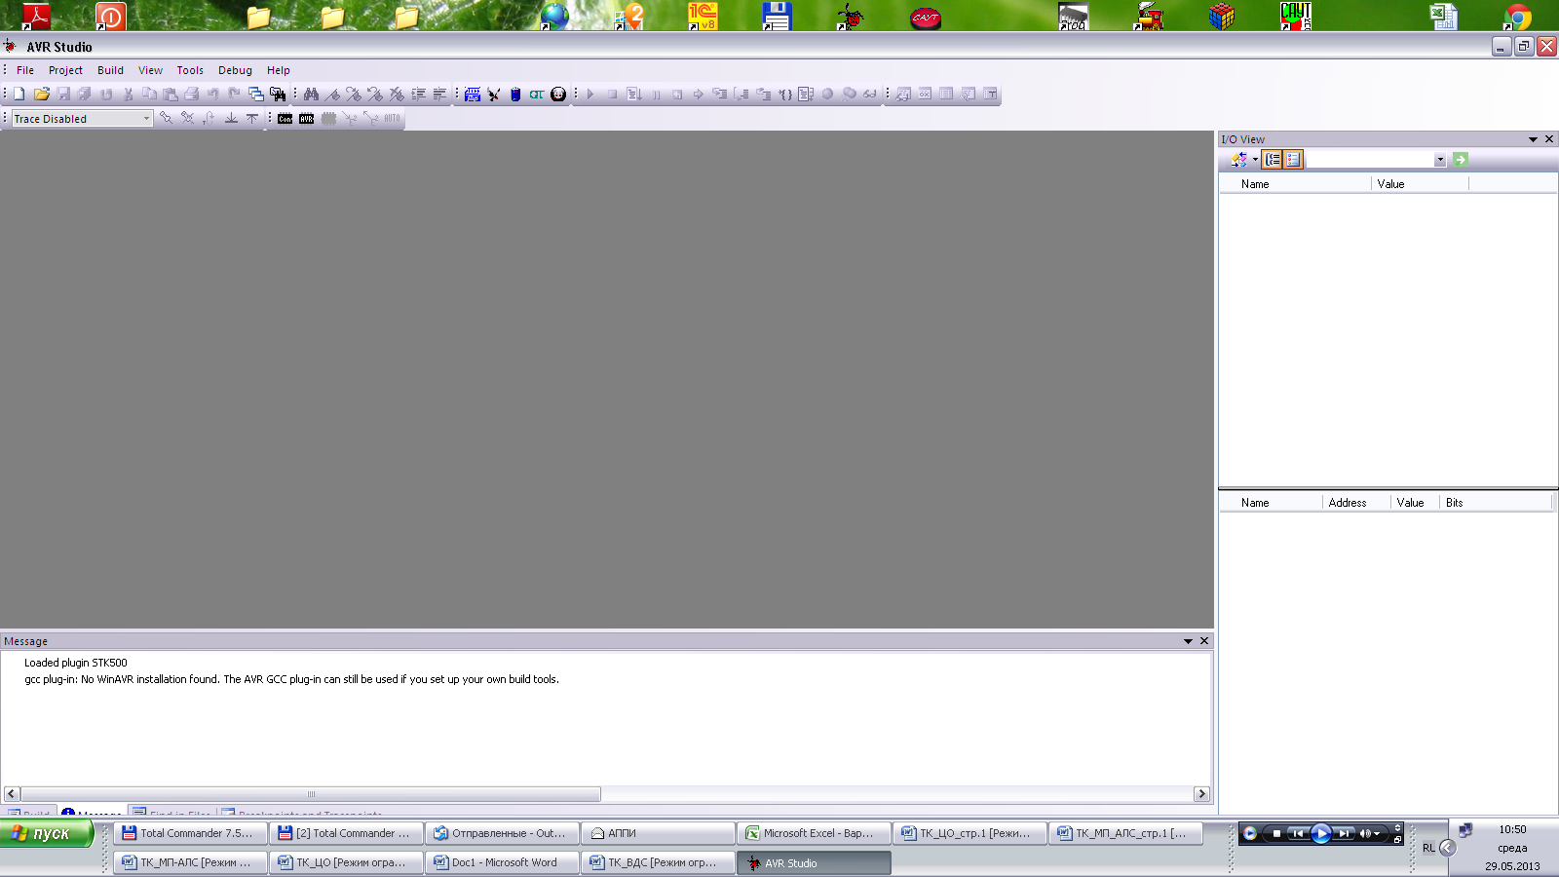
Рисунок 7.

На панели инструментов выбрать «Connect to the Selected AVR Programmer» согласно рисунку 8.
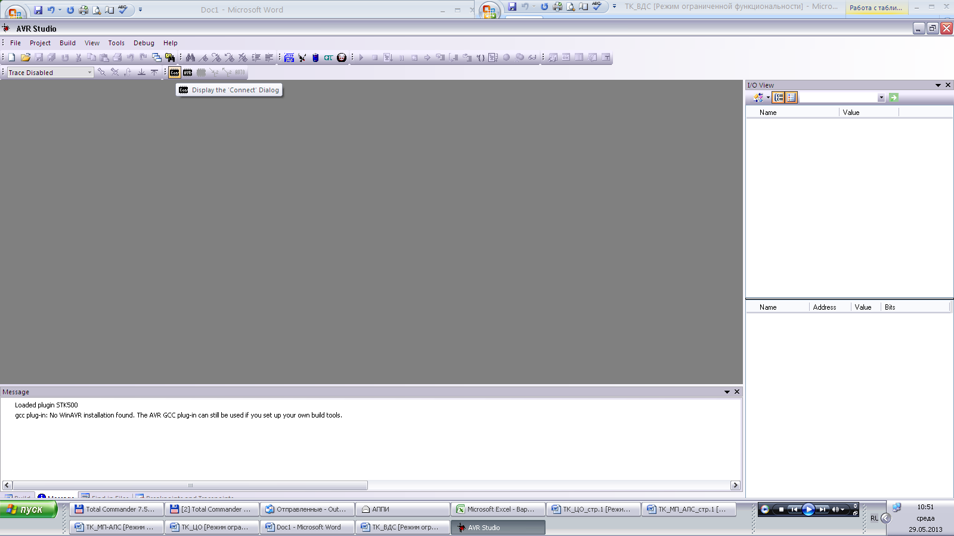
Рисунок 8.

В окне «Select AVR Programmer» в поле «Platform» выбрать «AVRISP mkII», в поле «Port» выбрать «USB». Нажать кнопку «Connect…» согласно рисунку 9.
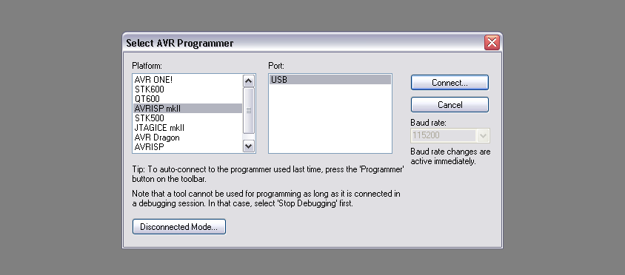
Рисунок 9.

В появившемся окне перейти на вкладку «Program». В поле «Flash» выбрать «Input HEX File» и выбрать файл программирования для рабочей версии программы модуля ВДС согласно рисунку 10.
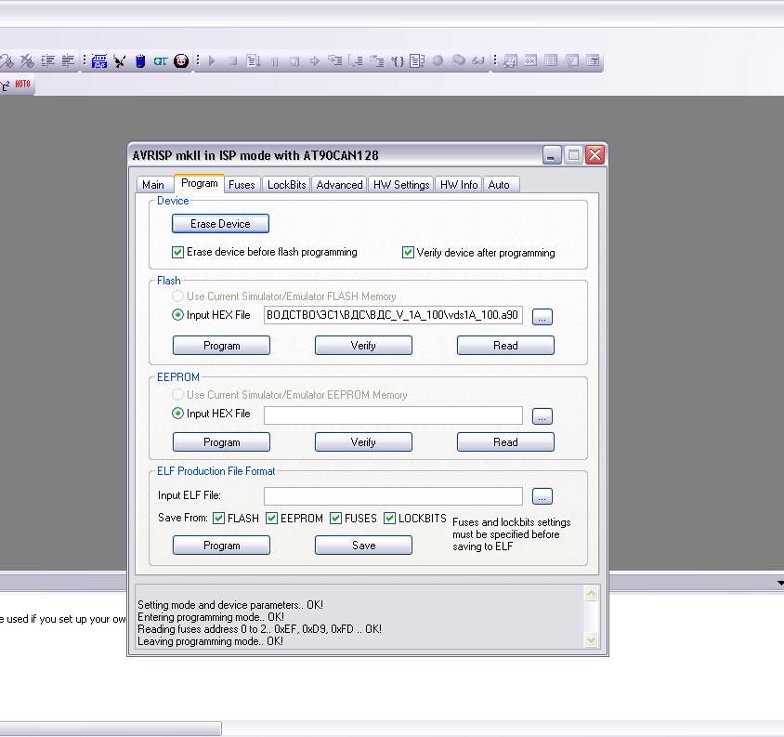
Рисунок 10.

Открыть вкладку «Fuses» и установить в полях:
- «BODLEVEL» – «Brown-out detection = 4.1v»;
- «SPIEN» – установить;
- «BOOTSZ» – «Boot Flash size=4096 words start address = $F000»;
- «SUT CKSEL» – «Ext. Crystal Osc, 8.0 - MHz; Start = up time: 16K CK = 4,1 ms».

Нажать кнопку «Program». В средней части окна должно появиться соответствие:
- EXTENDED – 0×FD
- HIGH – 0×D9
- LOW – 0×EF

Для сравнения рабочей программы, записанной в микроконтроллер, с соответствующим файлом, указанным при программировании, перейти на вкладку «Program» и в поле «Flash» нажать кнопку «Verify» согласно рисунку 12.
При совпадении рабочей программы, записанной в микроконтроллер, с соответствующим файлом из каталога «Programs» в строке статуса операций должны присутствовать следующие сообщения согласно рисунку 10.
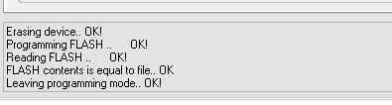
Рисунок 10.

При несовпадении рабочей программы, записанной в микроконтроллер, с соответствующим файлом из каталога «Programs» появится сообщение об ошибке «ISP Mode Error» согласно рисунку 11. В этом случае необходимо выполнить действия пп. 3.2.4.12 – 3.2.4.18.
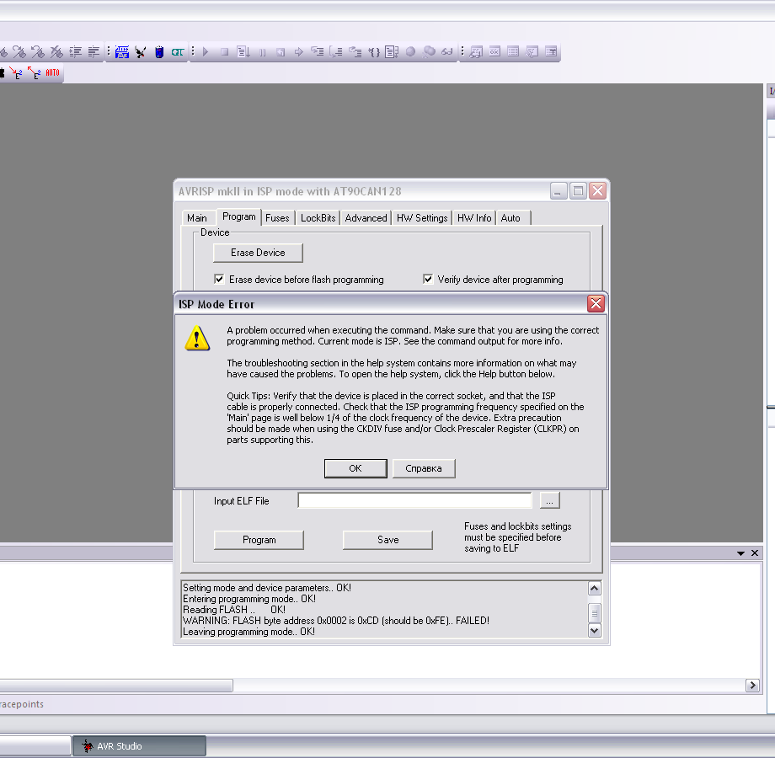
Рисунок 11.

Перейти на вкладку «Program» и в поле «Flash» нажать кнопку «Program» согласно рисунку 12. Шкала прогресса в нижней части окна должна индицировать ход выполнения программирования.
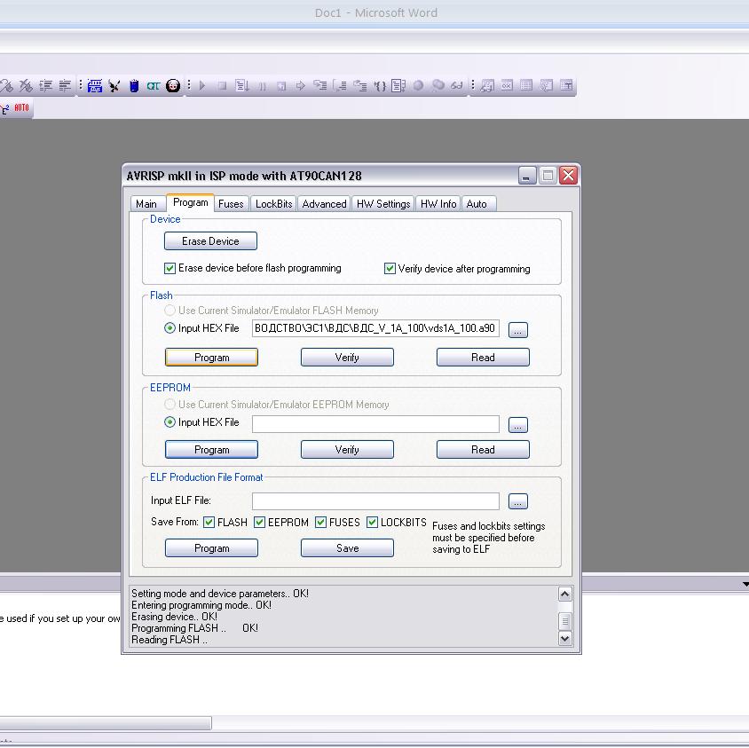
Рисунок 12.
По окончании процесса программирования в строке статуса операций должны присутствовать сообщения как на рисунке 10.

Закрыть программу «AvrStudio 4».

Выключить источник питания.

Отключить шлейф программирования от разъёма программирования на плате модуля ВДС.

Подключить шлейф программирования к каналу 2 в соответствии с рисунком П.3 (приложение 3).

Выполнить действия пп. 3.2.4.2 – 3.2.4.14.

Разобрать схему соединений для программирования второго канала модуля ВДС.

После программирования выполнить проверку на функционирование модуля ВДС в рамках комплексной проверки в составе ДКСВ-М в объеме ПСИ в соответствии с ТУ на ДКСВ-М.

Программирование модуля Вывод

Собрать схему соединений для программирования Вывод в соответствии с рисунком П.4 (приложение 4).

Выполнить действия пп. 3.2.4.2 – 3.2.4.5.

В появившемся окне перейти на вкладку «Program». В поле «Flash» выбрать «Input HEX File» и выбрать файл программирования для рабочей программы модуля Вывод.

Выполнить действия пп. 3.2.4.8 – 3.2.4.14 для первого канала.

Отключить шлейф программирования от разъёма программирования на плате модуля Вывод.

Подключить шлейф программирования к каналу 2 в соответствии с рисунком П.4 (приложение 4).

Выполнить действия пп. 3.2.4.2 – 3.2.4.5.

В появившемся окне перейти на вкладку «Program». В поле «Flash» выбрать «Input HEX File» и выбрать файл программирования для рабочей программы модуля Вывод.

Выполнить действия пп. 3.2.4.8 – 3.2.4.14 для второго канала.

Разобрать схему соединений для программирования второго канала модуля Вывод.

После программирования выполнить проверку на функционирование модуля Вывод в рамках комплексной проверки в составе ДКСВ-М в объеме ПСИ в соответствии с ТУ на ДКСВ-М.

Приложение 1
(обязательное)
Схема электрическая соединений для программирования модуля (ячейки) ЦО
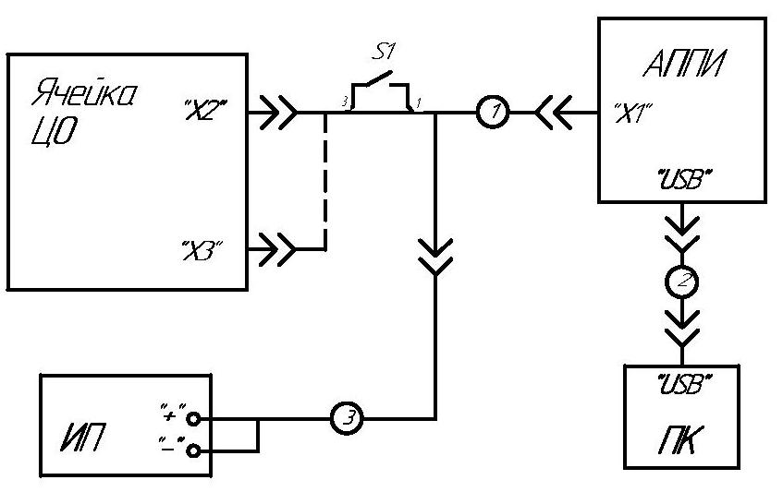
Рисунок – П.1.

ИП – источник питания HY-5003-2;
ПК – персональный компьютер;
1 – кабель программирования АППИ 11Г.15.10.00 (АППИ- 2 13Г.112.10.00);
2 – кабель USB;
3 – кабель APPI/50V 11Г.15.60.00-01.
Примечание: ПК должен удовлетворять следующим требованиям: операционная система Windows 7 (х32, х64), системные требования согласно требованиям, для установки операционной системы Windows 7 (х32, х64), наличие порта USB, монитор не менее 15’’, клавиатура, манипулятор (мышка).

Указанное оборудование может быть заменено на аналогичное, удовлетворяющее условиям программирования.

Приложение 2
(обязательное)
Схема электрическая соединений для программирования модуля (ячейки) МП-АЛС
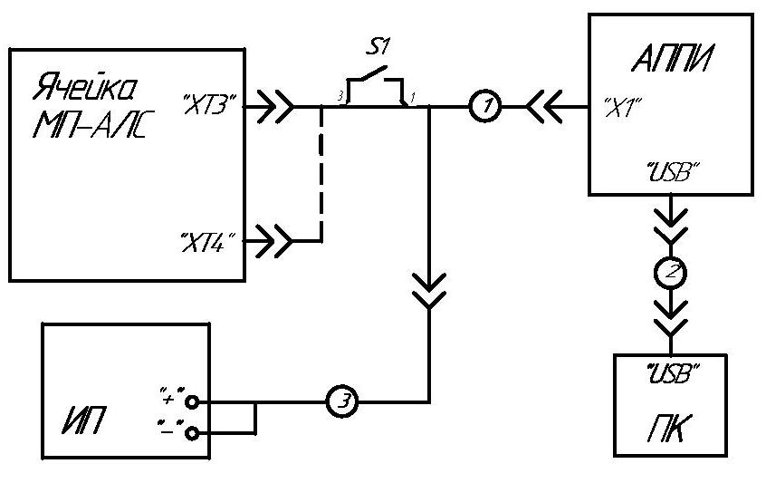
Рисунок – П.2.

ИП – источник питания HY-5003-2;
ПК – персональный компьютер;
1 – кабель программирования АППИ 11Г.15.10.00 (АППИ- 2 13Г.112.10.00);
2 – кабель USB;
3 – кабель APPI/50V 11Г.15.60.00-01.
Примечание: ПК должен удовлетворять следующим требованиям: операционная система Windows 7 (х32, х64), системные требования согласно требованиям, для установки операционной системы Windows 7 (х32, х64), наличие порта USB, монитор не менее 15’’, клавиатура, манипулятор (мышка).

Указанное оборудование может быть заменено на аналогичное, удовлетворяющее условиям программирования.

Приложение 3
(обязательное)
Схема электрическая соединений для программирования модуля (ячейки) ВДС
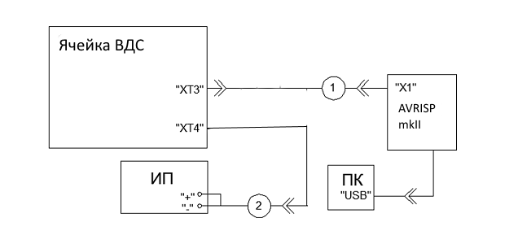
Рисунок – П.3.
ИП – источник питания HY-5003-2;
ПК – персональный компьютер;
1 – кабель из комплекта программатора AVRISP mkII
2 – кабель питания из состава комплекта ИП HY-5003-2.
Примечание: ПК должен удовлетворять следующим требованиям: операционная система Windows 7 (х32, х64), системные требования согласно требованиям, для установки операционной системы Windows 7 (х32, х64), наличие порта USB, монитор не менее 15’’, клавиатура, манипулятор (мышка).

Указанное оборудование может быть заменено на аналогичное, удовлетворяющее условиям программирования.

Приложение 4
(обязательное)
Схема электрическая соединений для программирования модуля (ячейки) Вывод
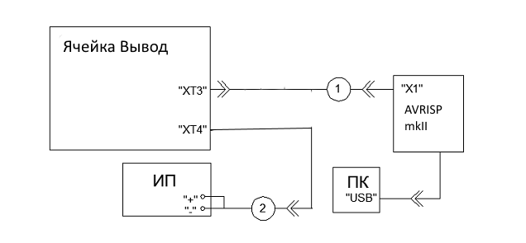
Рисунок – П.4.
ИП – источник питания HY-5003-2;
ПК – персональный компьютер;
1 – кабель из комплекта программатора AVRISP mkII
2 – кабель питания из состава комплекта ИП HY-5003-2.
Примечание: ПК должен удовлетворять следующим требованиям: операционная система Windows 7 (х32, х64), системные требования согласно требованиям, для установки операционной системы Windows 7 (х32, х64), наличие порта USB, монитор не менее 15’’, клавиатура, манипулятор (мышка).

Указанное оборудование может быть заменено на аналогичное, удовлетворяющее условиям программирования.

ЛИСТ РЕГИСТРАЦИИ ИЗМЕНЕНИЙ
Изм. | Номера листов (страниц) |  |  |  | Всего  листов (страниц) в документе | №  документа | Входящий  номер сопроводительного документа и дата | Подпись | Дата
Изм. | измененных | замененных | новых | аннулированных

